112年度第2次機械專業人才認證考試試題
專業等級：初級機械工程師
科目：機械製圖
考試日期：112年12月17日 9：00 ~ 10：30 第 1頁，共3頁
- 選擇題30題（佔60%）
(C)1. 工程圖形中若沒有特別註明正投影法，則其所使用之正投影法為
(A)第一角法 (B)第二角法 (C)第三角法 (D)第四角法。
(A)2. 畫正投影視圖時，若虛線與中心線重合時 (A)畫虛線 (B)畫中心線 (C)選擇較能表
示物體形狀之線來畫 (D)避免畫此視圖，改以其它不會重合之視圖替代。
(D)3. 尺度標註時若有”□”符號表示：(A)平面 (B)凹陷 (C)凸出 (D)正方形。
(A)4. 尺度標註時表示錐度之符號為：(A) 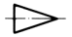 (B) 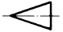 (C) 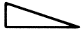 (D) 。
(B)5. 利用三角板配合丁字尺，可作成(A) 10〫 (B) 15〫 (C) 20〫 (D) 25〫
(D)6. 物體上為5 mm，在圖面上以10 mm表示，則其比例為
(A)5:10 (B)10:5 (C)1:2 (D)2:1 。
(D)7. 下圖所示之視圖是為
(A) 虛擬視圖 (B) 輔助視圖 (C) 局部視圖 (D) 轉正視圖
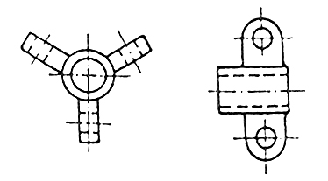

(C)8. 比例1:2是表示若實物長為100，則圖面所繪的長度為
(A)200 (B)100 (C)50 (D)25。

(C)9. 尺度界線為 (A)虛線 (B)細鏈線 (C)細實線 (D)粗實線 。
(A)10. 以一平面切割直立正圓錐，若平面與錐軸垂直，則所得之割面為
(A)圓 (B)拋物線 (C)橢圓 (D)雙曲線。
(A)11. 比例2:1是表示若實物長為100，則圖面所繪的長度為
(A)200 (B)100 (C)50 (D)25。
(C)12. 物體離投影面愈遠，所得正投影視圖 (A)愈大 (B)愈小 (C)大小不變 (D)不一定 。
(B)13. 剖視圖中常不加以剖切之機件為 (A)齒輪 (B)螺栓 (C)皮帶輪 (D)型鋼 。
(C)14. CNS表面符號中，基準長度之標準值為 (A)0.08 (B)0.25 (C)0.8 (D)2.5，
如採用此值時可以省略不寫。
(C)15. 下列各組配合中屬於過渡配合的為 (A) H7/f7 (B) H7/g6 (C) H7/h7 (D) H7/p6。
(A)16. 下列那一種線條屬於粗線(A)圖框線 (B)中心線 (C)隱藏線 (D)剖面線。
(D)17. 若實物之長度為40 mm，而以10 mm繪製於圖紙上時，其應標註之比例為
(A)4：1 (B)2：1 (C)1：2 (D)1：4。
(C)18.
左圖之正確的左側視圖為
(A) (B) 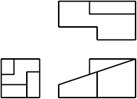 (C) (D) 。

(A)19. 工程圖上字的大小以 (A)字高 (B)字寬 (C)字間距 (D)字面積 來決定。
(C)20. 工程圖中寬形的中文字，字寬為字高的 (A)2/1 (B)3/2 (C)4/3 (D)5/4 來決定。
(B)21. 製圖用紙大小420 mm × 297 mm 的圖紙稱為(A)A2 (B)A3 (C)A4 (D)A5 圖紙。
(C)22. 視圖中的割面線是表示(A)實心部位 (B)剖面 (C)剖切位置 (D)剖面範圍。
(A)23. 公制螺紋M16×1係指(A)螺紋大徑16mm,螺距1mm(B)螺紋大徑16mm,節徑1mm(C) 螺紋小徑16mm,螺距1mm (D) 螺紋小徑16mm,節徑1mm。 (B01-M014 易)
(B)24. 不需裝訂成冊之A3圖紙，其圖框線與圖紙邊緣之距離為 (A)8mm (B)10mm
(C)12mm (D)15mm。
(C)25. 繪製等角剖面圖時，剖面線的方向是畫與水平線夾角為幾度？
(A)30〫(B)45〫(C)60〫(D)75〫
(C)26. 左圖中線段ab所在象限為
(A)第一象限 (B)第二象限 (C)第三象限 (D)第四象限。

(B)27. 在組合圖中，下列機件何者不予剖切 (A)機架 (B)銷 (C)軸承 (D)齒輪。
(B)28. 螺紋標註L－2N Ml6×2－6g5g，則下列之敘述何者錯誤 (A)此螺紋為左螺紋 (B)此
螺紋為內螺紋 (C)此螺紋為雙線螺紋 (D) 6g為此螺紋之節徑公差等級，5g為大徑
公差等級。
(A)29. 基孔制中孔之尺度為 ，軸之尺度為 ，則配合之裕度(Allowance)為 (A)-0.013 (B)+0.013 (C) -0.018(D)+0.018。

(C)30. 以A4圖紙製圖，於標註標題、圖號及件號時，建議採用的最小字高為多少mm？（A）
1.6（B）3.5（C）4.9（D）7.5 mm。
二. 問答題（佔40%）：共2題，每題佔20分
1. 已知物體的立體圖，利用正投影的畫法，繪製物體三視圖並標註尺寸 。

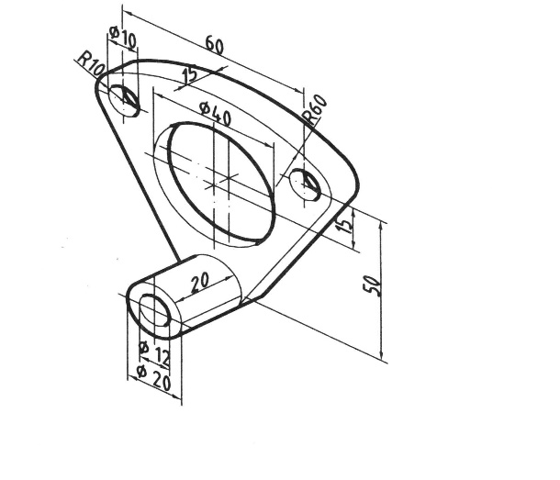
解答：
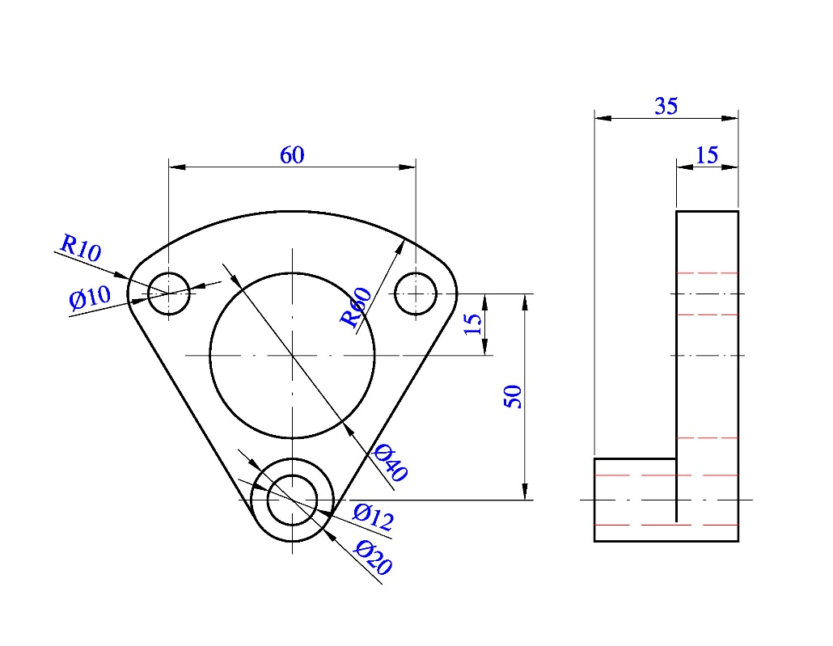

2. 請說明以下所指各種熔接方法代號之名稱 (1) AAW (2) GTAW (3) GCAW (4) OAW (5) RSW

解答：
AAW：空氣乙炔熔接
GTAW：充氣鎢極電弧熔接
GCAW：充氣碳極電弧熔接
OAW：氧乙炔熔接
RSW：電阻點熔接

